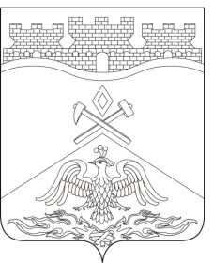
Российская Федерация
Ростовская область
г о р о д Ш а х т ы

ГОРОДСКАЯ ДУМА

РЕШЕНИЕ № 509

45-го заседания городской Думы города Шахты

Принято 26 февраля 2019 года

О внесении изменения в «Положение
о муниципальной службе в городе Шахты»
В целях приведения муниципального правового акта в соответствие с действующим законодательством, руководствуясь статьей 6 Устава муниципального образования «Город Шахты», городская Дума города Шахты

РЕШИЛА:
- Внести в «Положение о муниципальной службе в городе Шахты», утверждённое решением городской Думы города Шахты от 28 февраля 2008 г. №425, следующее изменение:
1) часть 6 статьи 12 изложить в следующей редакции:
«6. Взыскания за совершение коррупционных правонарушений применяются не позднее шести месяцев со дня поступления информации о совершении муниципальным служащим коррупционного правонарушения и не позднее трех лет со дня его совершения.»
- Настоящее решение вступает в силу со дня его официального опубликования.
- Контроль за исполнением настоящего решения возложить на главу Администрации города Шахты А.В. Ковалева и комитет городской Думы по местному самоуправлению и молодежной политике (К.К. Корнеев).
Председатель городской Думы –  глава города Шахты  26 февраля 2019 года | И. Жукова

Разослано: Управлению региональной и муниципальной политики Правительства РО, Администрации города Шахты, отделу муниципальной службы, прокуратуре, СМИ, дело.

